«اشراق»
دانشکده مهندسی کامپیوتر
درس سیستم‌عامل (Operating Systems)
زمان‌بند EEVDF با Semaphore
EEVDF Scheduling with Semaphore
گزارش علمی و فنی بر اساس کد واقعی مخزن
تهیه‌کننده: «کمیل رمضانی» – شماره دانشجویی: «1403176020»
استاد درس: «مجید شمشیرگران»
آبان ۱۴۰۵

فهرست مطالب
3. مقدمه (Introduction) 4
3.1 هدف و دامنه 4
3.2 روش کار و فایل‌های بررسی‌شده 4
3.3 ساختار مخزن بر اساس README 4
3.4 محدودیت‌های این گزارش 5
4. معرفی و مبانی نظری الگوریتم EEVDF 5
4.1 پیشینه و جایگاه الگوریتم 5
4.2 مفاهیم و روابط اصلی 6
4.3 نگاشت مفاهیم نظری به متغیرهای کد 6
5. گزارش PS و توضیح مسئله 7
5.1 صورت مسئله 7
5.2 بار کاری آزمایش 8
5.3 تعریف معیارها در کد 8
6. معرفی Semaphore 8
7. معماری و ساختار برنامه 9
8. توضیح پیاده‌سازی واقعی کدهای موجود 11
8.1 اشیای سراسری 11
8.2 سازندهٔ کلاس ProcessThread 11
8.3 حلقهٔ اجرای thread فرایند (run) 12
8.4 حلقهٔ زمان‌بند EEVDF 12
8.5 محاسبهٔ معیارها و بخش main 13
9. بررسی توابع و کلاس‌های مهم 14
10. شبه‌کد الگوریتم 14
11. فلوچارت اجرای برنامه 16
12. جداول وظایف، زمان‌بندی و نتایج 17
13. تصاویر و نمودارهای خروجی واقعی برنامه 18
14. تحلیل نتایج شبیه‌سازی 19
14.1 ردگیری تصمیم‌های زمان‌بند 19
14.2 تفسیر 20
14.3 آزمایش تکمیلی: فرایندهای با وزن نابرابر 20
14.4 نقش واقعی Semaphore: بررسی مشاهده‌شده 21
14.5 تکرارپذیری 21
15. مقایسه با الگوریتم‌های RM و EDF 22
15.1 تفاوت هدف و فرضیات 22
15.2 معیارهای درخواست‌شده و پشتیبانی کد 23
15.3 جمع‌بندی مقایسه برای Semaphore 23
16. مزایا و محدودیت‌ها 23
16.1 مزایا 23
16.2 محدودیت‌ها 24
16.3 ایرادها و تناقض‌های شناسایی‌شده در کد 24
17. نتیجه‌گیری 25
18. منابع علمی و مراجع 25
پیوست الف: محیط و روش اجرا 26

یادآوری: برای به‌روزرسانی فهرست، روی آن کلیک راست کرده و Update Field → Update entire table را بزنید.

3. مقدمه (Introduction)

3.1 هدف و دامنه
این سند، گزارش فنی تمرین «پیاده‌سازی زمان‌بند EEVDF با استفاده از Semaphore» در درس سیستم‌عامل است. مبنای سند، کد پایتون واقعی تمرین (فایل code.py) است و هیچ پیاده‌سازی تازه‌ای جایگزین آن نشده است. هدف این است که (الف) الگوریتم و مفاهیم هم‌گام‌سازی مورد استفاده توضیح داده شوند، (ب) نحوهٔ کار کد خط‌به‌خط تحلیل شود، (پ) خروجی واقعی اجرای برنامه گزارش و تحلیل شود و (ت) ایرادها و محدودیت‌های کد صادقانه بیان گردد.

3.2 روش کار و فایل‌های بررسی‌شده
کد توسط نگارنده اجرا شد و خروجی‌ها از اجرای واقعی برنامه استخراج شدند. تمام نمودارهای Gantt و vruntime از لاگ همان اجراها ساخته شده‌اند، نه از داده‌های فرضی. جدول زیر فایل‌های بررسی‌شده را نشان می‌دهد.
جدول 1 – فایل‌های کد بررسی‌شده برای این سند
فایل | نقش | استفاده در این سند
code.py | پیاده‌سازی EEVDF + Semaphore (فایل اصلی این تمرین) | مبنای کل سند؛ سه بار اجرا شد
eevdf_monitor.py | پیاده‌سازی EEVDF + Monitor | فقط برای مقایسهٔ اجمالی؛ سند جداگانه دارد
eevdf_sync_comparison.py | اجرای مقایسه‌ای Semaphore و Monitor | فقط برای مقایسهٔ اجمالی؛ سند جداگانه دارد

نام فایل: README مخزن در دستور اجرا از نام eevdf_semaphore.py برای این برنامه یاد می‌کند، اما فایل ارائه‌شده code.py نام دارد. در این سند نام code.py (نام فایل واقعاً ارائه‌شده) استفاده شده است؛ لطفاً نام نهایی در مخزن را بررسی کنید.

3.3 ساختار مخزن بر اساس README
محتوای پوشه‌های مخزن GitHub برای نگارنده قابل دسترسی خودکار نبود (سایت دسترسی خودکار را مسدود می‌کند)؛ بنابراین جدول زیر فقط بر اساس توضیحات README تنظیم شده و محتوای تک‌تک پوشه‌ها تأیید نشده است، مگر فایل‌هایی که مستقیماً ارائه شده‌اند.
جدول 2 – ساختار مخزن بر اساس README (تأییدنشده در سطح فایل)
پوشه (طبق README) | کار مورد ادعا
EEVDF_Core_Algorithm | پیاده‌سازی خالص پایتون EEVDF، فرمول‌بندی Lag و Virtual Deadline و شبه‌کد
EEVDF_vs_RM_EDF | شبیه‌سازی و بنچمارک مقایسه‌ای EEVDF با RM و EDF
EEVDF_with_Semaphore | EEVDF همراه با Semaphore (threading.Semaphore) — موضوع این سند
EEVDF_with_Monitor | EEVDF داخل Monitor (threading.Condition)
EEVDF_Semaphore_and_Monitor | پیاده‌سازی و مستندات مقایسه‌ای Semaphore و Monitor
RM_EDF_Gantt_Chart | شبیه‌سازی تصویری Gantt برای RM و EDF
Counter_thread_Process | گزارش وضعیت پردازنده و فرایندهای سیستم (توضیح README)
EEVDF_Animated / EEVDF_Simulation | انیمیشن و شبیه‌سازی تعاملی تحت وب

3.4 محدودیت‌های این گزارش
- نمودار یا تصویری از خود مخزن ارائه نشد؛ برنامه فقط خروجی متنی در کنسول تولید می‌کند. همهٔ نمودارها را نگارنده از لاگ واقعی اجرا ساخته است و برچسب آن‌ها انگلیسی است.
- کد مقایسه با RM و EDF ارائه نشد؛ بخش 15 فقط مقایسهٔ نظری است.
- صورت دقیق تمرین (فایل PDF یا متن استاد) در دسترس نبود؛ بخش 5 برداشت نگارنده از README و کد است و نیازمند تأیید شماست.

4. معرفی و مبانی نظری الگوریتم EEVDF

4.1 پیشینه و جایگاه الگوریتم
EEVDF (Earliest Eligible Virtual Deadline First) یک الگوریتم زمان‌بندی سهم‌بندی‌شدهٔ منابع (Proportional Share) است که ابتدا در سال ۱۹۹۵ توسط استویکا و عبدالوهاب معرفی شد و در قالب یک گزارش فنی منتشر گردید (منبع [1])؛ نسخهٔ مرتبط با سامانه‌های بلادرنگ و اشتراک زمانی در مقالهٔ RTSS 1996 آمده است (منبع [2]). هدف الگوریتم این است که هر فرایند با وزن w_i در بلندمدت سهمی متناسب با وزن خود از پردازنده بگیرد و علاوه بر آن، تأخیر (Latency) فرایندهای کوتاه‌مدت و تعاملی کنترل‌پذیر باشد.
طبق README مخزن، این الگوریتم در هستهٔ لینوکس از نسخهٔ 6.6 جایگزین زمان‌بند CFS شده است (منبع [3] و [4] را ببینید). در CFS تنها «زمان اجرای مجازی» معیار انتخاب بود، اما در EEVDF دو مفهوم تازه یعنی شایستگی (Eligibility) و مهلت مجازی (Virtual Deadline) اضافه شده‌اند.

4.2 مفاهیم و روابط اصلی
اگر برای فرایند i وزن w_i و زمان اجرای مجازی v_i تعریف شود، «زمان مجازی سامانه» به‌صورت میانگین وزنی زیر تعریف می‌شود:
V = ( Σ w_i · v_i ) / ( Σ w_i )
تأخیر/عقب‌افتادگی (Lag) هر فرایند برابر اختلاف زمان مجازی سامانه با زمان مجازی خود فرایند است:
lag_i = V − v_i
فرایند i در صورتی شایسته (Eligible) است که lag_i ≥ 0 باشد؛ یعنی از سهم عادلانهٔ خود عقب نیفتاده یا دقیقاً برابر آن باشد. برای هر درخواست اجرا با طول r_i (همان time slice)، مهلت مجازی از رابطهٔ زیر به دست می‌آید که در آن ve_i زمان مجازی شروع شایستگی درخواست است:
vd_i = ve_i + r_i / w_i
قاعدهٔ انتخاب: از میان فرایندهای شایسته، فرایندی که کمترین مهلت مجازی را دارد اجرا می‌شود. نتیجه این است که فرایندهای دارای slice کوچک (مثلاً تعاملی‌ها) مهلت مجازی زودتری دارند و سریع‌تر به پردازنده می‌رسند، بدون آنکه سهم بلندمدت فرایندهای دسته‌ای (Batch) پایمال شود.

4.3 نگاشت مفاهیم نظری به متغیرهای کد
جدول 3 – نگاشت مفاهیم نظری EEVDF به کد مخزن
مفهوم نظری | نماد | متغیر / عبارت در کد | توضیح
Weight | w_i | weight | ثابت در طول اجرا؛ در همهٔ اجراهای پایه 1
Virtual runtime | v_i | vruntime | پس از هر tick به اندازهٔ 1.0 / weight افزایش می‌یابد
Request / slice | r_i | slice | پارامتر time_slice در سازنده
Virtual time (V) | V | avg_vruntime | میانگین ساده (بدون وزن) vruntime فرایندهای آماده
Lag ≥ 0 | — | p.vruntime <= avg_vruntime | شرط شایستگی
Virtual deadline | vd_i | v_deadline | vruntime + slice / weight؛ در هر tick از نو محاسبه می‌شود

توجه: کد مخزن نسخهٔ ساده‌شدهٔ آموزشی الگوریتم است. دو تفاوت آن با تعریف نظری (میانگین ساده به‌جای میانگین وزنی و محاسبهٔ مجدد مهلت در هر tick) در بخش «ایرادها و محدودیت‌ها» به‌تفصیل گزارش شده‌اند. منطق الگوریتم در این مستند تغییر داده نشده است.

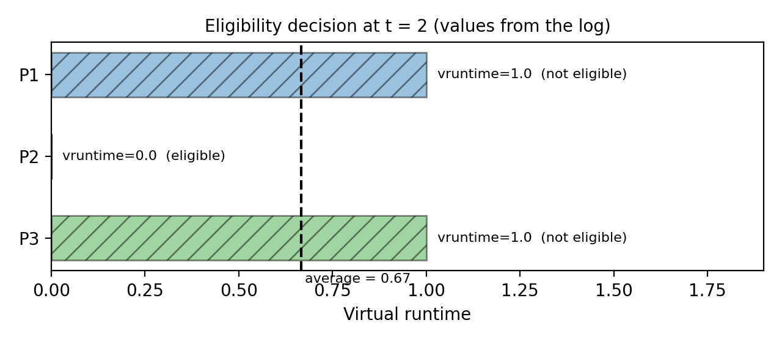
شکل 1 – نمونهٔ واقعی تصمیم شایستگی در لحظهٔ t = 2 (مقادیر از لاگ اجرای Semaphore بازسازی شده‌اند)
در لحظهٔ t = 2 مقدار vruntime فرایندهای P1 و P3 برابر 1.0 و P2 برابر 0.0 است؛ میانگین 0.67 می‌شود و فقط P2 شایسته است. به همین دلیل، با آنکه مهلت مجازی P3 در این لحظه (2.0) از مهلت P2 (4.0) کوتاه‌تر می‌شد، P3 شایسته نیست و P2 انتخاب می‌شود (لاگ: P2 با v_deadline = 4.0).

5. گزارش PS و توضیح مسئله
توضیح اصطلاح: در این سند «PS» به معنای صورت مسئله (Problem Statement) تعبیر شده است. اگر منظور شما چیز دیگری است (مثلاً Proportional Share)، لطفاً اعلام کنید.

5.1 صورت مسئله
بر اساس README و کد، مسئله چنین است: چند فرایند (در قالب thread) با زمان ورود، زمان اجرای کل (burst)، وزن و اندازهٔ slice مشخص باید با الگوریتم EEVDF زمان‌بندی شوند، به‌طوری که هر لحظه فقط یک فرایند از CPU مجازی استفاده کند. دسترسی انحصاری به CPU باید با Semaphore دودویی (Binary Semaphore) محافظت شود و در پایان، میانگین زمان انتظار، بازگشت و پاسخ‌گویی گزارش شود.

5.2 بار کاری آزمایش
جدول 4 – بار کاری تعریف‌شده در بخش __main__ فایل code.py
فرایند | زمان ورود | Burst | وزن | Slice | نقش
P1 (Heavy-Batch) | 0 | 4 | 1 | 4 | دسته‌ای سنگین
P2 (Heavy-Batch) | 0 | 4 | 1 | 4 | دسته‌ای سنگین
P3 (Interactive) | 1 | 2 | 1 | 1 | تعاملی حساس به تأخیر

5.3 تعریف معیارها در کد
- زمان بازگشت (Turnaround) = completion_time − arrival
- زمان انتظار (Waiting) = turnaround − burst
- زمان پاسخ (Response) = first_run − arrival
هر واحد زمان شبیه‌سازی (tick) معادل یک بار اجرای حلقهٔ زمان‌بند و یک واحد پردازش است.

6. معرفی Semaphore
سمافور (Semaphore) در سال ۱۹۶۵ توسط دایکسترا برای هم‌گام‌سازی فرایندهای همروند معرفی شد (منبع [7]). سمافور یک متغیر صحیح غیرمنفی است که فقط از طریق دو عمل اتمی قابل دسترسی است:
- Wait / P: اگر مقدار سمافور مثبت باشد یک واحد کم می‌کند و ادامه می‌دهد؛ در غیر این صورت فرایند مسدود می‌شود. در پایتون: acquire().
- Signal / V: یک واحد به مقدار اضافه می‌کند و در صورت وجود فرایند منتظر، یکی را بیدار می‌کند. در پایتون: release().
وقتی مقدار اولیهٔ سمافور 1 باشد، Binary Semaphore (شبیه mutex) داریم و انحصار متقابل (Mutual Exclusion) برقرار می‌شود. در کد: cpu_semaphore = threading.Semaphore(1). نقش آن حفاظت از «ناحیهٔ بحرانی» یعنی اجرای یک tick روی CPU است (منبع [9]).
جدول 5 – مشخصات Semaphore به‌کاررفته در code.py
ویژگی | Semaphore در این کد
نوع | دودویی (مقدار اولیه 1)
عملیات P | cpu_semaphore.acquire() پیش از اجرای tick
عملیات V | cpu_semaphore.release() پس از اجرای tick
دامنه | متغیر سراسری (Global) مشترک بین همهٔ threadها
حالت انتظار | بر پایهٔ خواندن کد هیچ‌گاه منتظر نمی‌ماند (بخش 14.4 را ببینید)

یک نکتهٔ مهم برای ارزیابی علمی: در این پیاده‌سازی، انتخاب فرایند توسط حلقهٔ زمان‌بند و با رویدادهای turn_event و scheduler_step_done انجام می‌شود، نه توسط خود سمافور. سمافور تنها «حفاظ ثانویه» دسترسی به CPU است.

7. معماری و ساختار برنامه
برنامه از دو دسته thread تشکیل شده است: (الف) thread اصلی که نقش زمان‌بند EEVDF را دارد و (ب) یک thread برای هر فرایند (ProcessThread). هم‌گام‌سازی دو سطح دارد: دست‌دهی (Handshake) با دو Event بین زمان‌بند و فرایند، و Semaphore دودویی برای ناحیهٔ بحرانی.
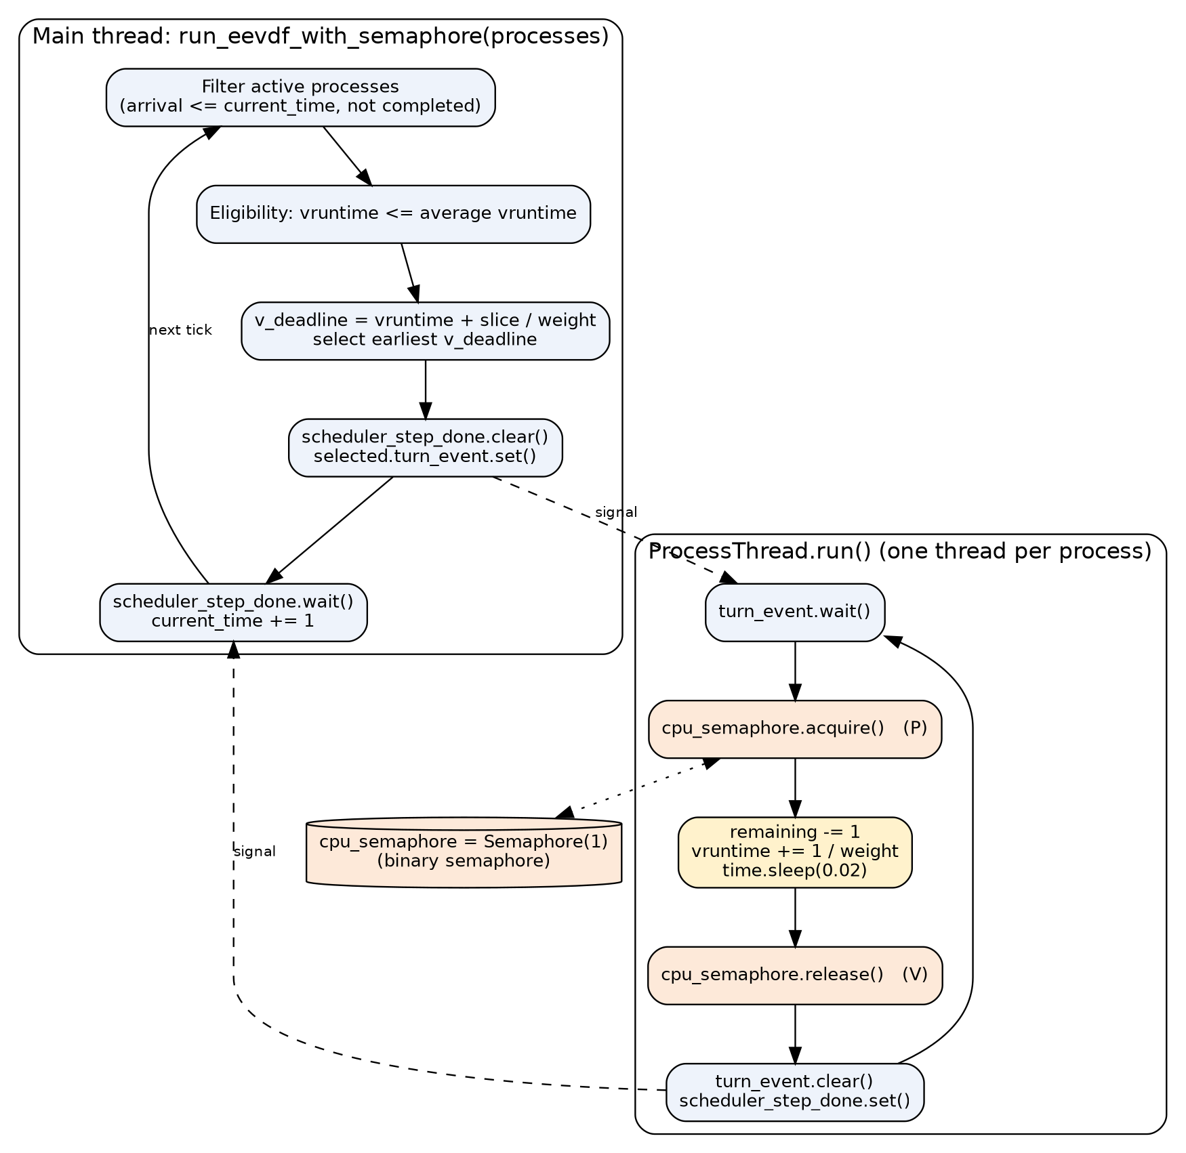
شکل 2 – معماری برنامهٔ EEVDF + Semaphore (ساخته‌شده از ساختار code.py)
جدول 6 – اشیای هم‌گام‌سازی و حالت مشترک در code.py
شیء سراسری | نوع | کاربرد
cpu_semaphore | threading.Semaphore(1) | انحصار متقابل CPU
print_lock | threading.Lock() | جلوگیری از درهم‌آمیختن خروجی کنسول
current_time | int | ساعت سراسری شبیه‌سازی (فقط زمان‌بند آن را افزایش می‌دهد)
scheduler_step_done | threading.Event() | اعلام پایان یک tick از thread فرایند به زمان‌بند
turn_event (در هر ProcessThread) | threading.Event() | اعلام نوبت از زمان‌بند به thread فرایند

8. توضیح پیاده‌سازی واقعی کدهای موجود

8.1 اشیای سراسری
import threading
import time

# Binary Semaphore to protect the Critical Section (CPU execution resource)
# Initial value of 1 ensures Mutual Exclusion (only one thread executes at a time)
cpu_semaphore = threading.Semaphore(1)

# Helper lock for clean console logging
print_lock = threading.Lock()

# Global simulation clock and synchronization event
current_time = 0
scheduler_step_done = threading.Event()

8.2 سازندهٔ کلاس ProcessThread
هر فرایند یک thread است و علاوه بر پارامترهای ورودی، سه گروه ویژگی دارد: ویژگی‌های EEVDF (vruntime و v_deadline)، ویژگی‌های اندازه‌گیری (completed، first_run، completion_time) و رویداد نوبت (turn_event).
class ProcessThread(threading.Thread):
def __init__(self, pid, arrival, burst, weight, time_slice):
super().__init__()
self.pid = pid
self.arrival = arrival
self.burst = burst
self.remaining = burst
self.weight = weight
self.slice = time_slice

# EEVDF specific attributes
self.vruntime = 0.0
self.v_deadline = 0.0

# Metrics tracking
self.completed = False
self.first_run = -1
self.completion_time = 0

# Thread synchronization event controlled by the EEVDF scheduler
self.turn_event = threading.Event()

8.3 حلقهٔ اجرای thread فرایند (run)
thread تا زمانی که نوبتش نرسیده روی turn_event.wait() مسدود است. پس از دریافت نوبت، P را روی سمافور می‌زند، یک واحد پردازش را شبیه‌سازی می‌کند (remaining -= 1، افزایش vruntime به اندازهٔ 1 / weight و time.sleep(0.02))، سپس V می‌زند و زمان‌بند را خبر می‌کند.
def run(self):
while not self.completed:
# Wait until the EEVDF scheduler selects this thread
self.turn_event.wait()

if self.completed:
break

# --- Enter Critical Section (Wait / P Operation) ---
cpu_semaphore.acquire()

with print_lock:
print(
f"[Time {current_time:2d}] 🔒 Semaphore Acquired by {self.pid:<16} | "
f"vruntime: {self.vruntime:4.1f} | v_deadline: {self.v_deadline:4.1f}"
)

# Simulate 1 unit of CPU execution inside the critical section
self.remaining -= 1
self.vruntime += 1.0 / self.weight
time.sleep(0.02)

with print_lock:
print(
f"[Time {current_time + 1:2d}] 🔓 Semaphore Released by {self.pid:<16} | "
f"Remaining Burst: {self.remaining}"
)

# --- Exit Critical Section (Signal / V Operation) ---
cpu_semaphore.release()

# Reset turn event and notify the scheduler that the time unit is complete
self.turn_event.clear()
scheduler_step_done.set()

8.4 حلقهٔ زمان‌بند EEVDF
هستهٔ الگوریتم در تابع run_eevdf_with_semaphore قرار دارد. در هر tick: فرایندهای آماده فیلتر می‌شوند؛ شایسته‌ها با مقایسهٔ vruntime با میانگین ساده تعیین می‌شوند؛ مهلت مجازی محاسبه می‌شود؛ فرایند با کمترین مهلت انتخاب شده و با turn_event.set() اجرا می‌شود؛ زمان‌بند با scheduler_step_done.wait() منتظر پایان tick می‌ماند.
while completed_count < n:
# Filter active processes that have arrived and are not yet completed
active_procs = [
p for p in processes if p.arrival <= current_time and not p.completed
]

if not active_procs:
current_time += 1
continue

# --- Step 1: Identify Eligible Processes (Lag >= 0) ---
# Processes whose virtual runtime is less than or equal to the average
avg_vruntime = sum(p.vruntime for p in active_procs) / len(active_procs)
eligible_procs = [p for p in active_procs if p.vruntime <= avg_vruntime]

if not eligible_procs:
eligible_procs = active_procs

# --- Step 2: Calculate Virtual Deadlines ---
# Formula: Virtual Deadline = vruntime + (Time Slice / Weight)
for p in eligible_procs:
p.v_deadline = p.vruntime + (p.slice / p.weight)

# Select the eligible process with the earliest virtual deadline
eligible_procs.sort(key=lambda x: x.v_deadline)
selected_proc = eligible_procs[0]

# Record first execution time for Response Time calculation
if selected_proc.first_run == -1:
selected_proc.first_run = current_time

# Signal the selected thread to acquire the semaphore and execute for 1 tick
scheduler_step_done.clear()
selected_proc.turn_event.set()

# Wait for the thread to release the semaphore and finish its tick
scheduler_step_done.wait()

current_time += 1

# Check if the process has completed its total burst time
if selected_proc.remaining == 0:
selected_proc.completed = True
selected_proc.completion_time = current_time
completed_count += 1
selected_proc.turn_event.set() # Unblock thread so it can exit the loop

8.5 محاسبهٔ معیارها و بخش main
total_wait, total_turn, total_resp = 0, 0, 0
for p in processes:
turnaround = p.completion_time - p.arrival
waiting = turnaround - p.burst
response = p.first_run - p.arrival

total_turn += turnaround
total_wait += waiting
total_resp += response

if __name__ == "__main__":
# Define workload: two heavy batch tasks and one latency-sensitive interactive task
workload = [
ProcessThread(pid="P1 (Heavy-Batch)", arrival=0, burst=4, weight=1, time_slice=4),
ProcessThread(pid="P2 (Heavy-Batch)", arrival=0, burst=4, weight=1, time_slice=4),
ProcessThread(pid="P3 (Interactive)", arrival=1, burst=2, weight=1, time_slice=1),
]

9. بررسی توابع و کلاس‌های مهم
جدول 7 – توابع و کلاس‌های code.py
نام | نوع | ورودی | وظیفه و نکته
ProcessThread | کلاس (ارث‌بری از Thread) | pid, arrival, burst, weight, time_slice | نمایندهٔ یک فرایند؛ حالت EEVDF و معیارها را نگه می‌دارد
ProcessThread.__init__ | سازنده | همان | مقداردهی remaining = burst، vruntime = 0.0، first_run = -1
ProcessThread.run | متد thread | — | انتظار نوبت، acquire، یک tick اجرا، release، اعلام پایان
run_eevdf_with_semaphore | تابع | processes | حلقهٔ زمان‌بند، انتخاب EEVDF، چاپ جدول معیارها؛ از متغیر سراسری current_time استفاده می‌کند
__main__ | بلوک اجرا | — | تعریف بار کاری سه‌فرایندی و فراخوانی زمان‌بند

10. شبه‌کد الگوریتم
شبه‌کد زیر دقیقاً منطق موجود در run_eevdf_with_semaphore و ProcessThread.run را خلاصه می‌کند و چیزی به آن نمی‌افزاید.
ALGORITHM EEVDF_WITH_SEMAPHORE(processes)
cpu_semaphore <- Semaphore(1); current_time <- 0; done <- 0
START all process threads // each blocks on turn_event
WHILE done < n DO
active <- { p : p.arrival <= current_time AND NOT p.completed }
IF active is empty THEN current_time++ ; CONTINUE
avg <- mean( p.vruntime for p in active )
elig <- { p in active : p.vruntime <= avg } // if empty: elig <- active
FOR p in elig: p.v_deadline <- p.vruntime + p.slice / p.weight
sel <- element of elig with minimum v_deadline
IF sel.first_run = -1 THEN sel.first_run <- current_time
step_done.clear(); sel.turn_event.set()
step_done.wait() // sel runs ONE tick (see below)
current_time++
IF sel.remaining = 0 THEN
sel.completed <- TRUE; sel.completion_time <- current_time; done++
sel.turn_event.set() // let the thread terminate
JOIN all threads; PRINT metrics

PROCEDURE ProcessThread.run() // executed by every thread
WHILE NOT completed DO
turn_event.wait(); IF completed THEN BREAK
cpu_semaphore.acquire() // P
remaining--; vruntime += 1 / weight; sleep(0.02)
cpu_semaphore.release() // V
turn_event.clear(); step_done.set()

11. فلوچارت اجرای برنامه
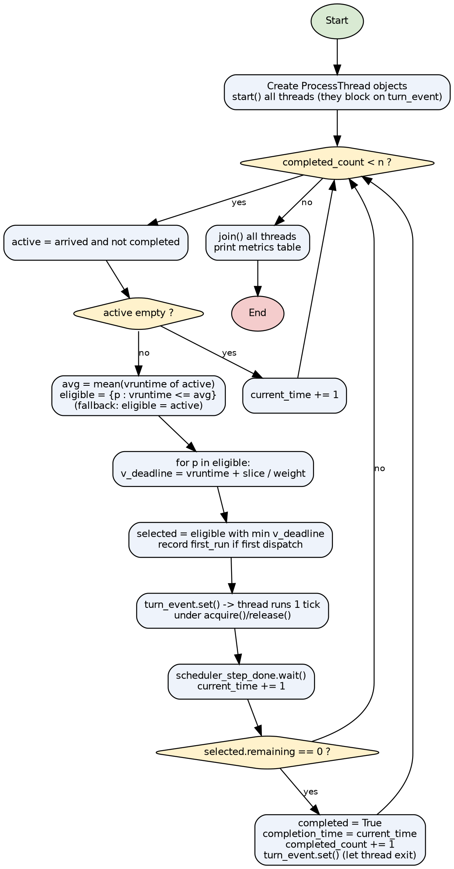
شکل 3 – فلوچارت اجرای زمان‌بند EEVDF در code.py (حلقهٔ thread اصلی)
بدنهٔ داخلی گام «turn_event.set() → thread اجرا می‌شود» همان چهار گام acquire، اجرای یک tick، release و scheduler_step_done.set() است که در بخش‌های 7 و 10 آمده است.

12. جداول وظایف، زمان‌بندی و نتایج
بار کاری در بخش 5.2 آمده است. جدول زیر فهرست واقعی «واگذاری‌های CPU» (Dispatch) است که از خروجی اجرای برنامه استخراج شده است.
جدول 8 – گزارش واقعی واگذاری CPU در اجرای code.py
زمان شروع tick | فرایند | vruntime | v_deadline | زمان پایان tick
0 | P1 (Heavy-Batch) | 0.0 | 4.0 | 1
1 | P3 (Interactive) | 0.0 | 1.0 | 2
2 | P2 (Heavy-Batch) | 0.0 | 4.0 | 3
3 | P3 (Interactive) | 1.0 | 2.0 | 4
4 | P1 (Heavy-Batch) | 1.0 | 5.0 | 5
5 | P2 (Heavy-Batch) | 1.0 | 5.0 | 6
6 | P1 (Heavy-Batch) | 2.0 | 6.0 | 7
7 | P2 (Heavy-Batch) | 2.0 | 6.0 | 8
8 | P1 (Heavy-Batch) | 3.0 | 7.0 | 9
9 | P2 (Heavy-Batch) | 3.0 | 7.0 | 10

جدول 9 – جدول نهایی معیارها (خروجی واقعی برنامه)
فرایند | ورود | Burst | Slice | اتمام | Turnaround | Waiting | Response
P1 (Heavy-Batch) | 0 | 4 | 4 | 9 | 9 | 5 | 0
P2 (Heavy-Batch) | 0 | 4 | 4 | 10 | 10 | 6 | 2
P3 (Interactive) | 1 | 2 | 1 | 4 | 3 | 1 | 0

جدول 10 – میانگین‌های چاپ‌شده توسط برنامه
معیار | مقدار
میانگین زمان انتظار | 4.00
میانگین زمان بازگشت | 7.33
میانگین زمان پاسخ | 0.67

جدول 11 – کمیت‌های مشتق‌شده از خروجی (محاسبهٔ نگارنده، نه خروجی خود برنامه)
کمیت مشتق‌شده | مقدار | روش محاسبه
مدت کل (Makespan) | 10 tick | آخرین زمان اتمام (P2)
بهره‌وری CPU | 100٪ | 10 tick اجرا از 10 tick؛ لحظهٔ بیکاری در لاگ نیست
سهم CPU: P1 / P2 / P3 | 40٪ / 40٪ / 20٪ | burst هر فرایند ÷ 10
تعداد جابه‌جایی فرایند (Context Switch) | 9 | تغییر فرایند میان 10 واگذاری متوالی در لاگ
تعداد وظایف تکمیل‌شده | 3 از 3 | جدول نهایی

13. تصاویر و نمودارهای خروجی واقعی برنامه
برنامه خود نمودار تولید نمی‌کند. نمودارهای زیر با اسکریپتی جدا و با تجزیهٔ متن لاگ همین اجرا (بدون هیچ مقدار دستی) ساخته شده‌اند.
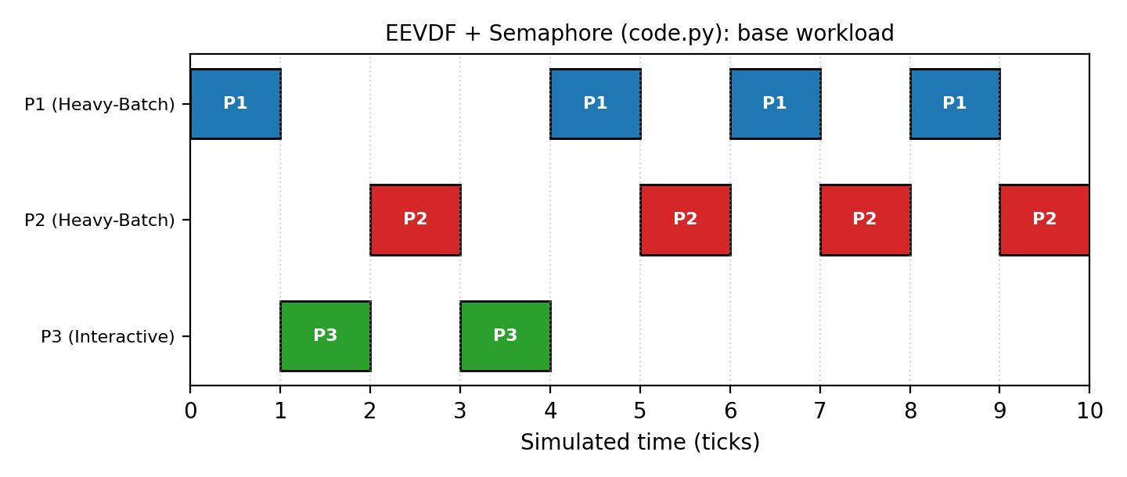
شکل 4 – نمودار Gantt اجرای واقعی code.py
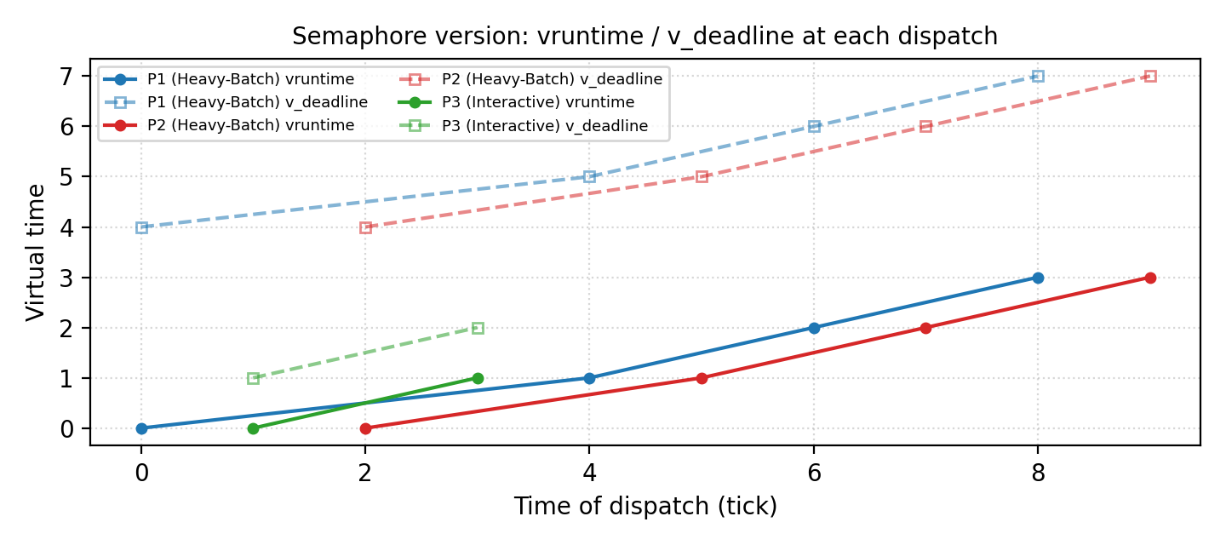
شکل 5 – تحول vruntime و v_deadline هر فرایند در لحظهٔ هر واگذاری (از لاگ)
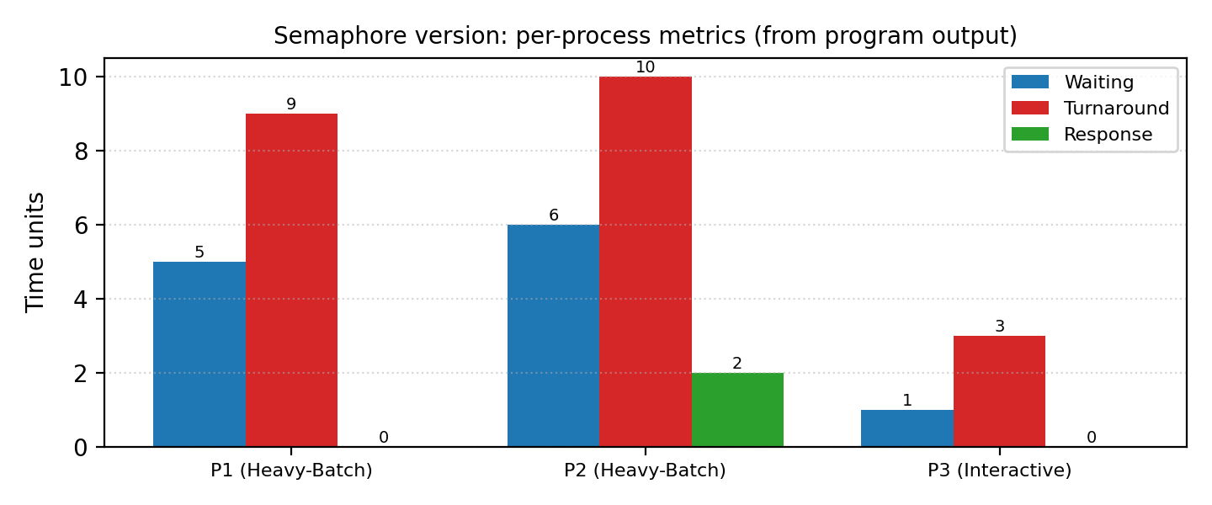
شکل 6 – مقایسهٔ معیارهای Waiting، Turnaround و Response هر فرایند

14. تحلیل نتایج شبیه‌سازی

14.1 ردگیری تصمیم‌های زمان‌بند
جدول زیر با استفاده از همان فرمول‌های کد و مقادیر ثبت‌شده در لاگ بازسازی شده است؛ ستون «انتخاب» با لاگ واقعی کاملاً یکسان است.
جدول 12 – ردگیری تصمیم‌ها در اجرای پایه
t | آماده‌ها (vruntime) | میانگین | شایسته‌ها | v_deadline شایسته‌ها | انتخاب
0 | P1(0) P2(0) | 0.00 | P1, P2 | 4 , 4 | P1 (تساوی؛ ترتیب فهرست)
1 | P1(1) P2(0) P3(0) | 0.33 | P2, P3 | 4 , 1 | P3
2 | P1(1) P2(0) P3(1) | 0.67 | P2 | 4 | P2
3 | P1(1) P2(1) P3(1) | 1.00 | P1, P2, P3 | 5 , 5 , 2 | P3 (تکمیل)
4 | P1(1) P2(1) | 1.00 | P1, P2 | 5 , 5 | P1 (تساوی)
5 | P1(2) P2(1) | 1.50 | P2 | 5 | P2
6 | P1(2) P2(2) | 2.00 | P1, P2 | 6 , 6 | P1 (تساوی)
7 | P1(3) P2(2) | 2.50 | P2 | 6 | P2
8 | P1(3) P2(3) | 3.00 | P1, P2 | 7 , 7 | P1 (تکمیل)
9 | P2(3) | 3.00 | P2 | 7 | P2 (تکمیل)

14.2 تفسیر
- پاسخ سریع فرایند تعاملی: P3 در t = 1 وارد می‌شود و همان لحظه اجرا می‌شود (Response = 0)؛ زیرا مهلت مجازی آن (1.0) از مهلت P2 (4.0) کوتاه‌تر است. با آنکه P3 آخرین فرایند رسیده است، فقط 3 واحد بازگشت دارد و در t = 4 تمام می‌شود.
- هزینهٔ فرایندهای دسته‌ای: P2 تا t = 2 منتظر می‌ماند (Response = 2) و در پایان با Waiting = 6 بیشترین انتظار را دارد.
- تناوب ظاهری P1 و P2: پس از رفتن P3 دو فرایند هم‌وزن به‌صورت P1، P2، P1، P2 … متناوب می‌شوند؛ چون پس از هر tick، vruntime فرایند اجراشده از میانگین بیشتر می‌شود و شایستگی را از دست می‌دهد. نتیجه، اشتراک زمانی ریزدانه (در سطح یک tick) است.
- بهره‌وری: چون در لحظهٔ t = 1 هنوز فرایند آماده وجود دارد، CPU هیچ‌گاه بیکار نیست و بهره‌وری 100٪ است.

14.3 آزمایش تکمیلی: فرایندهای با وزن نابرابر
برای آنکه تأثیر وزن (weight) نیز دیده شود، همان تابع و کلاس‌های code.py (بدون هیچ تغییری) با بار کاری دیگری اجرا شد: P1 با وزن 2 و burst = 6، P2 با وزن 1 و burst = 6، و P3 با وزن 1 و burst = 3 که در t = 2 می‌رسد (slice = 4، 4 و 1).
جدول 13 – نتایج آزمایش تکمیلی با وزن نابرابر (اجرای واقعی)
فرایند | وزن | ورود | Burst | اتمام | Waiting | Response
P1 (W2) | 2 | 0 | 6 | 12 | 6 | 0
P2 (W1) | 1 | 0 | 6 | 15 | 9 | 1
P3 (Short) | 1 | 2 | 3 | 9 | 4 | 0

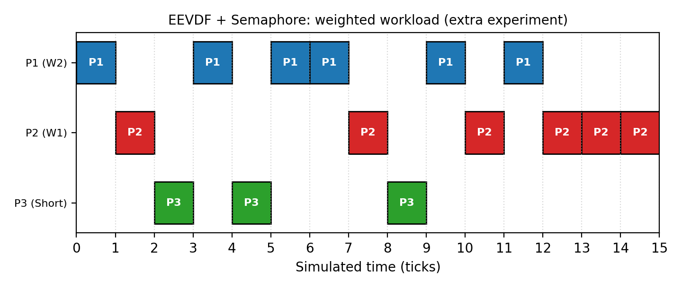
شکل 7 – نمودار Gantt آزمایش تکمیلی با وزن 2:1:1
در 12 tick اول (تا پایان P1) سهم CPU برابر P1: 6 ، P2: 3 و P3: 3 بود، یعنی نسبت 2:1:1 که با وزن‌ها هم‌خوان است. این نشان می‌دهد با وجود محاسبهٔ ساده، کد در این بار کاری سهم‌بندی متناسب را رعایت می‌کند. (این نتیجه تعمیم‌پذیر به هر بار کاری نیست؛ بخش 16.3 را ببینید.)

14.4 نقش واقعی Semaphore: بررسی مشاهده‌شده
در هر لحظه فقط یک turn_event برقرار می‌شود و زمان‌بند تا پایان tick منتظر می‌ماند. بنابراین هیچ دو thread‌ای هم‌زمان به cpu_semaphore نمی‌رسند و acquire() هیچ‌گاه مسدود نمی‌شود؛ انحصار متقابل در عمل از دست‌دهی رویدادها تأمین می‌شود و سمافور افزونه (Redundant) است. این برداشت از خواندن کد است؛ برای اثبات تجربی باید شمارندهٔ انتظار روی سمافور افزوده شود که خارج از دامنهٔ «عدم تغییر کد» بود.

14.5 تکرارپذیری
برنامه سه بار پیاپی اجرا شد و جدول معیارها و ترتیب واگذاری‌ها هر سه بار یکسان بود (اجرا قطعی است، چون ترتیب را زمان‌بند تحمیل می‌کند و time.sleep فقط زمان دیواری را مصرف می‌کند).

15. مقایسه با الگوریتم‌های RM و EDF
RM و EDF زمان‌بندهای کلاسیک بلادرنگ‌اند. برای مقایسهٔ منصفانه باید توجه داشت که فرایندهای بار کاری این تمرین «دوره‌ای» نیستند و مهلت ندارند؛ بنابراین معیارهای رعایت مهلت برای آن‌ها بی‌معنی است.
محدودیت مهم: فایل‌های مقایسهٔ EEVDF با RM و EDF (مثلاً compare_schedulers.py که در README ذکر شده، و پوشه‌های EEVDF_vs_RM_EDF و RM_EDF_Gantt_Chart) در میان فایل‌های ارائه‌شده برای تهیهٔ این مستند نبودند. بنابراین هیچ عدد یا نمودار تجربی برای RM و EDF گزارش نمی‌شود و مقایسهٔ زیر نظری و کیفی است. اگر آن فایل‌ها را ارسال کنید، بخش مقایسهٔ کمّی افزوده خواهد شد.

15.1 تفاوت هدف و فرضیات
EEVDF یک زمان‌بند منصفانه و متناسب با سهم پردازنده است و مدل کاری آن، فرایندهای دارای وزن است. در مقابل RM و EDF برای زمان‌بندی بلادرنگ و وظایف دوره‌ای (Periodic) با دورهٔ تناوب، زمان اجرای بدترین حالت و مهلت (Deadline) طراحی شده‌اند (منبع [5]). بنابراین مقایسهٔ مستقیم «بهتر/بدتر» بدون توجه به این تفاوت هدف علمی نیست.
جدول 14 – مقایسهٔ نظری EEVDF با RM و EDF
معیار | EEVDF | RM | EDF
هدف اصلی | سهم عادلانهٔ CPU و تأخیر کم | رعایت مهلت‌ها (بلادرنگ) | رعایت مهلت‌ها (بلادرنگ)
مدل وظیفه | فرایند با وزن و slice | دوره‌ای؛ مهلت = دوره | دوره‌ای یا غیردوره‌ای؛ مهلت مطلق
نوع اولویت | پویا (از وزن، vruntime و مهلت مجازی) | ایستا (دوره کوچک‌تر = اولویت بالاتر) | پویا (نزدیک‌ترین مهلت)
شرط زمان‌پذیری | برای سهم‌بندی نیازی به تحلیل زمان‌پذیری نیست | U ≤ n(2^(1/n) − 1) کافی است؛ (حدود 0.693 برای n بزرگ) | U ≤ 1 (تک‌پردازنده، مهلت = دوره)
رفتار در بار زیاد | کاهش متناسب سهم همهٔ فرایندها | وظایف کم‌اولویت گرسنه می‌مانند | ممکن است اثر دومینو رخ دهد
عدالت | هدف طراحی است | تضمین نمی‌کند | تضمین نمی‌کند
ضمانت مهلت سخت | ندارد؛ مهلت مجازی مفهومی داخلی است | دارد (در صورت برقراری شرط) | دارد (در صورت برقراری شرط)
سربار تصمیم‌گیری | O(n) در کد مخزن؛ در لینوکس درخت متوازن | کم (اولویت ایستا) | متوسط (صف اولویت پویا)

15.2 معیارهای درخواست‌شده و پشتیبانی کد
جدول زیر نشان می‌دهد کدام معیارهای مقایسه از خروجی کدهای ارائه‌شده قابل استخراج است.
جدول 15 – پشتیبانی کدهای ارائه‌شده از معیارهای مقایسه
معیار | پشتیبانی در کد EEVDF | پشتیبانی برای RM/EDF
میزان استفاده از CPU | مستقیم گزارش نمی‌شود؛ از لاگ قابل محاسبه است | فایلی ارائه نشد
تعداد وظایف تکمیل‌شده | بله (completed_count / جدول نهایی) | فایلی ارائه نشد
زمان انتظار (Waiting) | بله | فایلی ارائه نشد
زمان پاسخ‌گویی (Response) | بله | فایلی ارائه نشد
زمان بازگشت (Turnaround) | بله | فایلی ارائه نشد
رعایت Deadline | خیر؛ فرایندها مهلت ندارند | فایلی ارائه نشد
سربار زمان‌بندی | خیر؛ فقط با اندازه‌گیری زمان دیواری جداگانه | فایلی ارائه نشد
عدالت در تخصیص CPU | خیر؛ از لاگ قابل استخراج است | فایلی ارائه نشد

15.3 جمع‌بندی مقایسه برای Semaphore
هم‌گام‌سازی با Semaphore در هر سه الگوریتم یکسان است (حفاظ ناحیهٔ بحرانی)، و تفاوت اصلی در قاعدهٔ انتخاب است. برای بار کاری این تمرین، قاعدهٔ EDF (اگر برای P3 مهلتی نظیر slice تعریف می‌شد) نیز P3 را زود اجرا می‌کرد؛ اما بدون تعریف مهلت‌های واقعی، این گزاره را نمی‌توان آزمود، پس فقط به‌عنوان فرضیه مطرح می‌شود.

16. مزایا و محدودیت‌ها

16.1 مزایا
- ساختار ساده و خوانا؛ همهٔ مراحل EEVDF (فیلتر شایستگی، مهلت مجازی، انتخاب) در چند خط قابل‌دیدن است.
- اجرای قطعی و تکرارپذیر؛ خروجی هر بار یکسان است.
- پاسخ سریع به فرایند تعاملی و سهم‌بندی متناسب با وزن در آزمایش تکمیلی.
- لاگ و جدول معیارها کافی برای تحلیل Waiting، Turnaround و Response.

16.2 محدودیت‌ها
- شبیه‌سازی گسسته با tick واحد؛ time.sleep زمان دیواری مصرف می‌کند اما با زمان شبیه‌سازی ارتباطی ندارد.
- بار کاری فقط 3 فرایند؛ مقیاس‌پذیری و رفتار زیر بار سنگین سنجیده نشده است.
- معیارهای بهره‌وری، عدالت، رعایت مهلت و سربار در خود کد وجود ندارند.
- پیچیدگی انتخاب در هر tick برابر O(n log n) به‌علت مرتب‌سازی است (در حالی که یافتن کمینه O(n) کافی بود).

16.3 ایرادها و تناقض‌های شناسایی‌شده در کد
موارد زیر هنگام بررسی کد دیده شدند و عمداً اصلاح نشده‌اند تا مستندات با کد واقعی یکی بماند. برای هر مورد، منشأ (خواندن کد یا مشاهدهٔ اجرا) ذکر شده است.
جدول 16 – فهرست ایرادها و ناسازگاری‌ها
# | مورد | توضیح | منشأ
1 | Semaphore افزونه است | انحصار متقابل از دست‌دهی turn_event/scheduler_step_done تأمین می‌شود و acquire() هرگز مسدود نمی‌شود. | خواندن کد
2 | میانگین ساده به‌جای میانگین وزنی | شرط شایستگی با avg_vruntime = میانگین حسابی است، نه V = Σw·v / Σw؛ فقط وقتی وزن‌ها برابرند معادل تعریف نظری است. | خواندن کد
3 | محاسبهٔ مجدد مهلت در هر tick | v_deadline در هر tick از نو محاسبه می‌شود؛ بنابراین slice عملاً «سهمیهٔ اجرا» نیست و P1 با slice = 4 پس از یک tick پس گرفته می‌شود. در EEVDF اصلی مهلت تا مصرف slice ثابت می‌ماند. | مشاهدهٔ لاگ + کد
4 | شروع vruntime فرایند تازه‌رسیده از صفر | P3 با vruntime = 0 وارد می‌شود در حالی که P1 به 1.0 رسیده؛ در تعریف نظری فرایند تازه‌وارد معمولاً با زمان مجازی برابر V (سامانه) وارد می‌شود. شروع از صفر به فرایند تازه‌رسیده مزیت ورود می‌دهد. | مشاهدهٔ لاگ + کد
5 | تساوی مهلت‌ها فقط با ترتیب فهرست شکسته می‌شود | در code.py کلید مرتب‌سازی فقط v_deadline است، اما در دو فایل دیگر (v_deadline, arrival)؛ ناسازگاری رفتاری در تساوی‌ها. | مقایسهٔ فایل‌ها
6 | متغیر سراسری current_time و مشارکت در چاپ | thread فرایند current_time را بدون قفل می‌خواند؛ در این طراحی آسیبی ندارد (زمان‌بند منتظر است) اما الگوی ناایمن است. | خواندن کد
7 | حلقهٔ بیکاری بدون انتظار | در شاخهٔ «فرایندی آماده نیست»، زمان با busy-loop افزایش می‌یابد؛ در آزمایش بیکاری درست کار کرد (بدون خطا). | خواندن کد + اجرا
8 | ناهماهنگی نام فایل با README | README از eevdf_semaphore.py یاد می‌کند ولی فایل ارائه‌شده code.py است. | مقایسه با README
9 | ساعت سراسری بازنشانی نمی‌شود | current_time متغیر سراسری ماژول است و در ابتدای run_eevdf_with_semaphore صفر نمی‌شود. آزمایش: اجرای دوم تابع در همان فرایند برای فرایندی با ورود 0 و burst = 2، first_run = 2 و completion = 4 داد (Response = 2 به‌جای 0). در اجرای عادی از خط فرمان (یک اجرا) مشکلی ایجاد نمی‌شود. | آزمایش تجربی

17. نتیجه‌گیری
کد code.py یک زمان‌بند EEVDF آموزشی را روی threadهای پایتون پیاده می‌کند و با سه بار اجرا نتایج یکسان داد: میانگین Waiting = 4.00، Turnaround = 7.33 و Response = 0.67. فرایند تعاملی P3 بدون انتظار اجرا شد و هر دو فرایند دسته‌ای تا t = 10 تمام شدند؛ در آزمایش تکمیلی نیز سهم‌بندی 2:1:1 رعایت شد.
از نظر هم‌گام‌سازی، Semaphore دودویی به‌درستی استفاده شده ولی در عمل افزونه است، چون خود زمان‌بند دسترسی را سریال می‌کند. چند تفاوت با EEVDF نظری (میانگین ساده، محاسبهٔ مجدد مهلت در هر tick، شروع vruntime از صفر) وجود دارد که در این گزارش به‌صراحت ثبت شد. مقایسهٔ کمّی با RM و EDF نیازمند کد و داده‌های جداگانه است که در دسترس نبود.

18. منابع علمی و مراجع
[1] I. Stoica and H. Abdel-Wahab, “Earliest Eligible Virtual Deadline First: A Flexible and Accurate Mechanism for Proportional Share Resource Allocation,” Technical Report TR-95-22, Old Dominion University, 1995.
[2] I. Stoica, H. Abdel-Wahab, K. Jeffay, S. K. Baruah, J. E. Gehrke, and C. G. Plaxton, “A Proportional Share Resource Allocation Algorithm for Real-Time, Time-Shared Systems,” Proc. 17th IEEE Real-Time Systems Symposium (RTSS), 1996.
[3] J. Corbet, “An EEVDF CPU scheduler for Linux,” LWN.net, 2023.
[4] M. Koutný, “EEVDF is the new (sched_)normal,” SUSE Labs, conference talk (لینک در README مخزن).
[5] C. L. Liu and J. W. Layland, “Scheduling Algorithms for Multiprogramming in a Hard-Real-Time Environment,” Journal of the ACM, vol. 20, no. 1, pp. 46–61, 1973.
[6] A. Silberschatz, P. B. Galvin, and G. Gagne, Operating System Concepts, Wiley (ویرایش‌های متعدد).
[7] E. W. Dijkstra, “Cooperating Sequential Processes,” EWD123, 1965.
[8] C. A. R. Hoare, “Monitors: An Operating System Structuring Concept,” Communications of the ACM, vol. 17, no. 10, pp. 549–557, 1974.
[9] Python Software Foundation, “threading — Thread-based parallelism” (Semaphore, Condition, Event, Lock), Python 3 documentation.
توجه: مشخصات کتاب‌شناختی بالا از حافظهٔ نگارنده ثبت شده و برای ارجاع نهایی در گزارش دانشگاهی باید توسط دانشجو با منبع اصلی (شمارهٔ صفحه، ناشر و سال دقیق ویرایش) تطبیق داده شود.

پیوست الف: محیط و روش اجرا
جدول 17 – محیط اجرا
مورد | مقدار
زبان و نسخه | Python 3.12.3 (Linux)
دستور اجرا | python3 code.py
تعداد اجرای پایه | 3 (خروجی یکسان)
اجرای تکمیلی | بار کاری وزن‌دار با همان کلاس‌ها (بدون تغییر کد)
تبدیل لاگ به نمودار | اسکریپت جداگانه با matplotlib، تجزیهٔ متن لاگ

